**退役军人事务部宣传中心非事业编制招聘面试**

**操作手册**

## （一）、面试系统入口

请使用短信通知的网址登陆

## （二）、准备工作

**2.1 面试终端设备要求**

面试终端设备：一台笔记本电脑

操作系统：Microsoft Windows 7 SP1或Microsoft Windows 10

浏览器：谷歌浏览器（版本75及其以上，可以访问此链接下载最新版浏览器：<https://www.google.cn/chrome>）

显示器：屏幕可用分辨率至少1200x600。

网络：能够访问互联网的网络环境，推荐使用有线网络。如果使用 Wi-Fi 环境，需要确保无线信号良好。

网络带宽：网络下行带宽大于50Mbsp且上行带宽大于10Mbps。

摄像头：可使用笔记本电脑内置的摄像头，确保拍摄画面清晰，若内置摄像头拍摄效果不佳，可以外接USB摄像头。

麦克风：可使用笔记本电脑内置的麦克风，确保声音录制效果良好，若内置麦克风录音效果不佳，可以外接麦克风设备，但不得使用耳机。

扬声器：可使用笔记本电脑内置的扬声器，确保声音播放效果良好，若内置扬声器播放声音效果不佳，可以外接扬声器设备，但不得使用耳机。

**2.2 设备调试**

视频面试需要开启摄像头、麦克风和扬声器，在面试前应当做好调试准备工作。面试系统 提供相应的设备调试环境，考生登录面试系统即可进行设备调试。

**2.2.1 调试摄像头**

考生打开面试系统后，在登录页面（中间右下方）可看到调试设备的按钮，如下图所示。考生可以点击“调试设备”按钮打开调试页面。



注意事项：在点击调试设备前，请确保摄像头、麦克风已连接。同时，没有其它应用程序正在使用摄像头和麦克风。

如果首次使用，系统会弹出设备授权框，系统会显示如下图所示的提示信息。

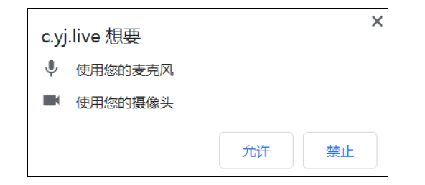

您需要在左上角弹出的授权框中点击“允许”按钮。在摄像头和麦克风允许访问后，您可以看到视频画面，如下图所示。

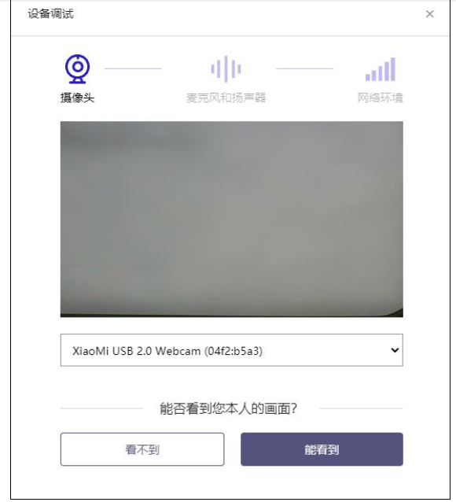

如果能看到实时画面，那说明摄像头已可以正常使用。如果无法看到实时画面，请检查摄 像头是否已正确连接，或者摄像头是否可以正常使用。

注意事项：请使用能拍摄到您本人画面的摄像头进行调试。

**2.2.2 调试麦克风和扬声器**

完成摄像头调试后，可以对麦克风和扬声器进行调试。

调试分为两步，先录音，后回放，具体步骤如下：

第一步录音：点击红色圆圈按钮(录制按钮)开始录制。录音框下方会有红色倒计时进度条，倒计时结束后自动停止录音，也可以手动点击红色方块手动结束录音。同时录音框中会有类似进度条，进度条会有深浅，表示声音响亮程度。可以对着麦克风的方向说话，如大声数数，1、2、3、4、5。

第二步回放：录音结束后，点击下方的播放按钮。此时可以回放刚才的录音，如果能听到声音就表示麦克风和扬声器正常。如果无法听到录音，请检查麦克风和扬声器是否可以正常使用，或者扬声器未静音。

注意事项：

**1）摄像头和麦克风被屏蔽如何解决？**

如果未授权面试系统使用摄像头和麦克风，将看到如下图所示的提示信息。

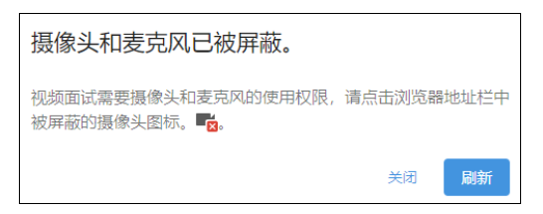

请根据提示信息上的操作指令开启摄像头和麦克风，开启后可以点击“刷新”查看。

**2）Windows 10中或 Windows 8/8.1 中摄像头和麦克风被屏蔽如何解决？**

如果操作系统为 Windows 10或 Windows 8/8.1，根据上述的步骤操作后依然无法解决，请尝试以下步骤。

点击"开始"菜单，打开"设置"。

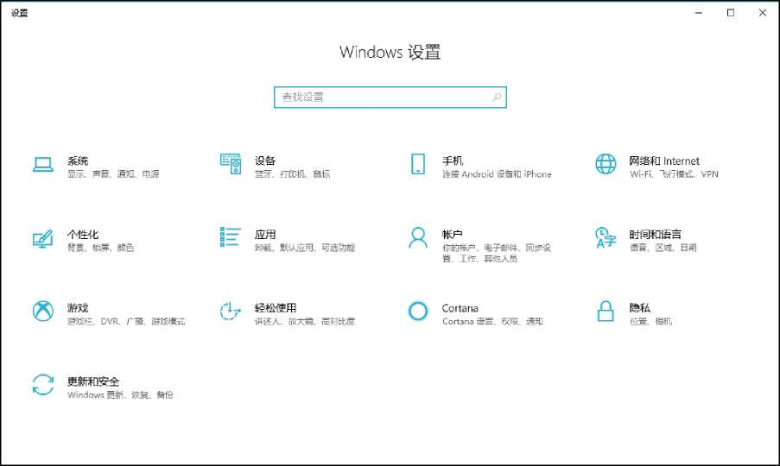

点击“隐私”，然后点击左侧菜单中的“相机”

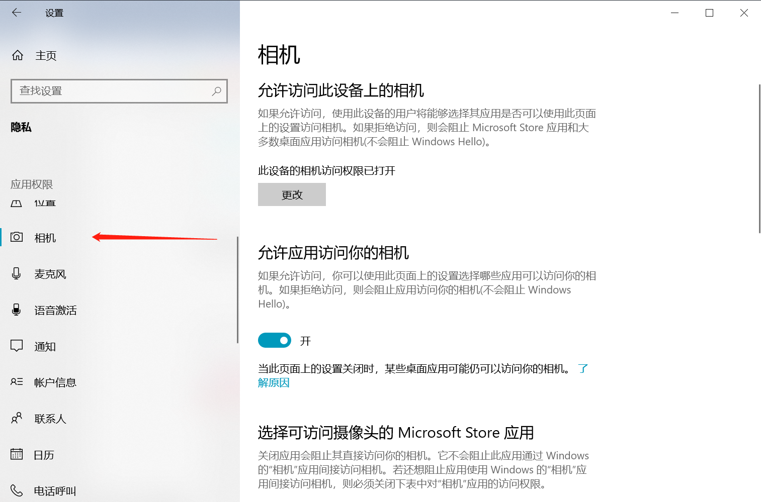

• 确保“允许在此设备上访问相机”已打开，若未打开，请点击“更改”按钮来打开。

• 确保“允许应用访问你的相机”已打开，若未打开，请打开对应的开关。

• 确保“允许桌面应用访问你的相机”已打开，若未打开，请打开对应的开关，如下图所示。

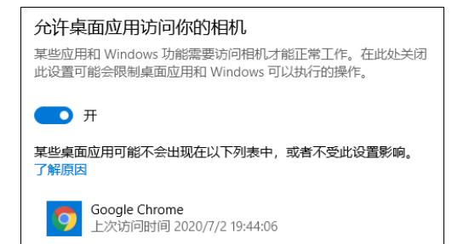

点击左侧菜单“麦克风”。

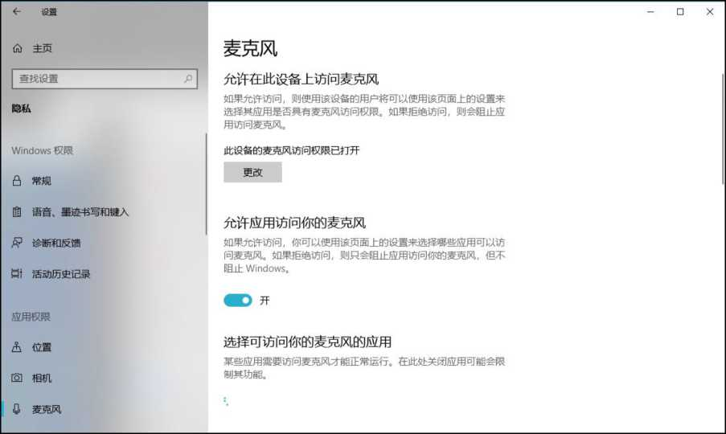

• 确保“允许在此设备上访问麦克风”已打开，若未打开，请点击“更改”按钮来打开。

• 确保“允许应用访问你的麦克风”已打开，若未打开，请打开对应的开关。

• 确保“允许桌面应用访问你的麦克风”已打开，若未打开，请打开对应的开关，如

下图所示。

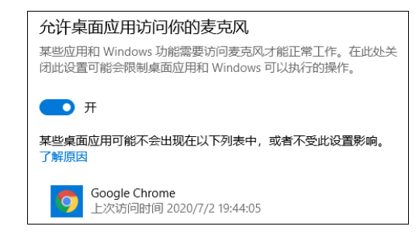

切换摄像头、麦克风、扬声器如果具有多个摄像头、麦克风或扬声器，可以根据需要在设备间进行切换。

**2.2.3 检测网络环境**

完成麦克风和扬声器调试后，需要检测网络环境。

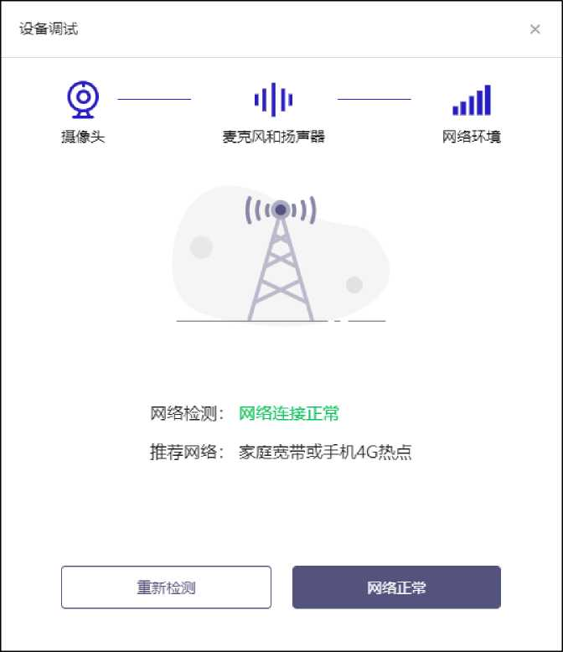

如果网络检测结果为“网络连接正常”，则表明可以正常进行面试，否则无法正常面试。

1）视频面试对网络有什么要求？

网络带宽：网络下行带宽大于50Mbsp且上行带宽大于10Mbps。

请确保调试环境与正式面试时的环境一致。建议使用有线网络。如果使用无线网络，则务必确保无线信号良好。

2）网络检测异常如何解决？

遇到网络检测结果为异常时，按以下步骤进行解决。

确认当前环境是否为面试当天的环境。如果不是则需要更换环境后重新检测。

**重要说明：如果设备调试环境与面试当天环境不一致时，即使网络检测通过，也无法确保面试当天的网络正常。**

确定是否在单位。一些单位，特别是大型企业的网络很可能会屏蔽某些端口。如果能使用浏览器打开百度页面，只能证明当前网络环境没有限制打开网页(80/443 端 口)，但视频面试时还需要使用其它端口。此时，建议更换场地来解决。

如果更换场地后依然异常，确定是否使用的是单位电脑。如果使用了单位电脑，则设备可能处于单位 Windows 域环境，一些单位的域会限制访问某些端口，此时建议更换一台非单位电脑来解决。

## （三）、面试或模拟测试当天

**3.1 准备工作**

面试当天，考生需要在签到前准备好以下各项工作。

1）一台笔记本电脑，具体设备要求参见2.1节。

2）居民身份证原件。

**3.2 面试流程**

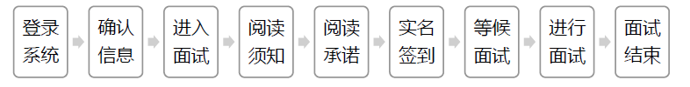

**3.2.1 登录系统**

**考生需要使用谷歌浏览器登录，请使用短信通知中的面试网址。**

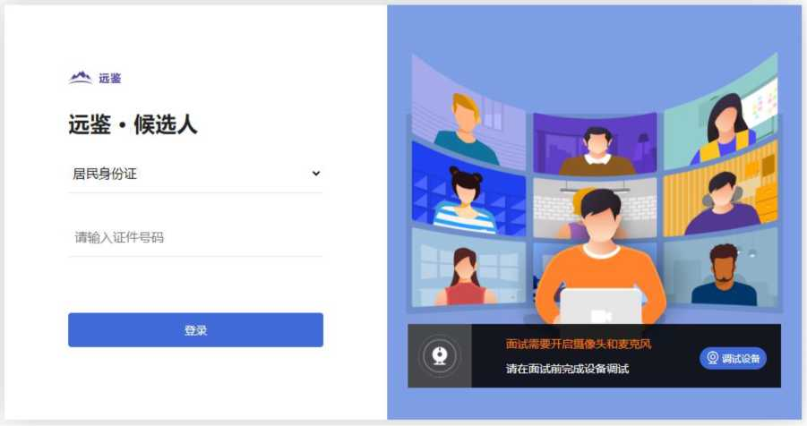

请选择正确的证件类型并输入证件号码，完成输入后点击“登录”按钮。

**3.2.2 确认信息**

考生核对信息无误后点击“正确”按钮，如果信息有错误，需要点击“错误”按钮，并尽快联系客服。

进入面试：考生在信息确认后，将看到“我的面试”列表。在此列表中将显示所有我最近15天内所有的面试。通常情况下，考生只会看到本场面试。点击本次面试名称右侧的“进入面试”按钮。

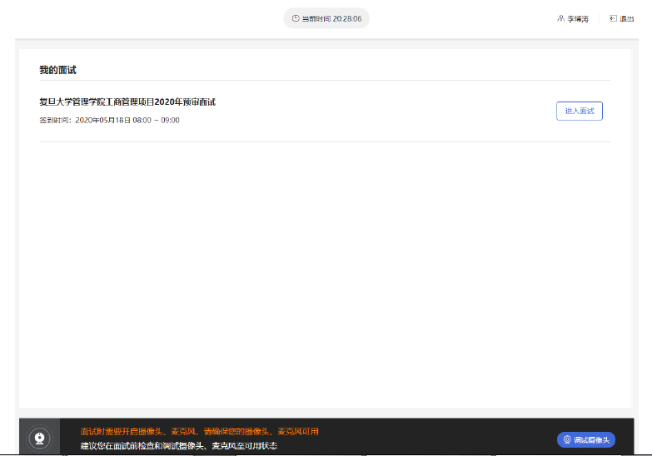

**3.2.3 阅读须知**

进入面试后，考生首先需要阅读面试须知，点击“阅读须知”按钮将显示面试须知。请认真阅读面试须知，完成后点击“我已认真阅读”按钮。

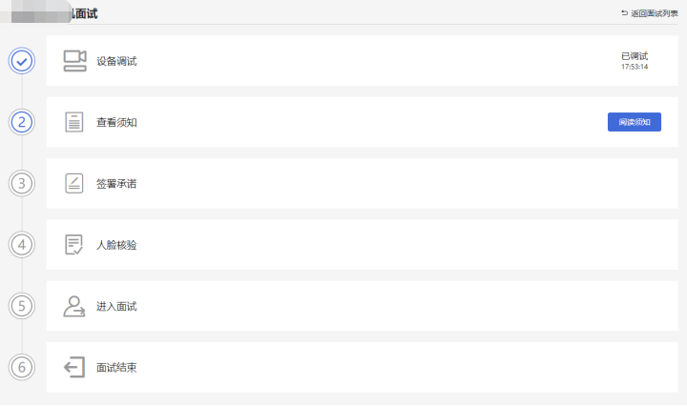

**3.2.4 阅读承诺**

面试须知阅读后，考生接下来需要阅读承诺书，并同意。点击“阅读承诺”按钮将显示承诺书的内容，请认真阅读。阅读后若认可此承诺，则需要先勾选“我已认真阅读上述有关规定，并已知晓、认可相关规定。我承诺遵守相关规定，本人所提交的所有个人信息是真实的、准确的，如有虚假信息和违规行为，本人承担由此而产生的一切后果。然后，“点击“我已认真阅读并同意”按钮。考生可以不接受承诺书中的内容，但这也意味着您无法参加本场面试。

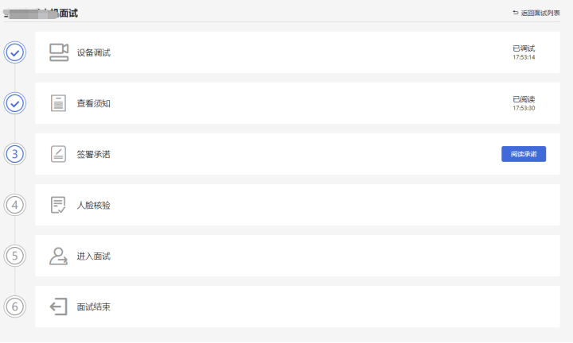

**3.2.5 人脸核验**

承诺签署后,候选人需要上传报名时的有效证件，并做人脸核验。

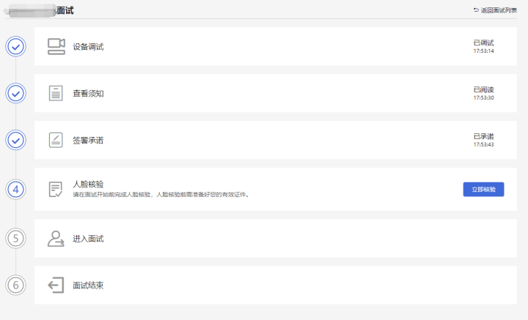

**3.2.5.1 首次实名**

候选人如果首次进入面试系统，在实名签到时需要上传本人证件并做实人认证。实名认证分为四个步骤，如下图所示。

1. 考生需要使用本人手机打开微信 7.0(及以上)，通过“扫一扫”功能扫描页面中显示的二维码。
2. 扫描成功后将打开上传证件的界面，如下图所示。在证件上传界面，根据提示上传本人有效证件，全部上传后点击“下一步”按钮。



1. 完成证件上传后，需要进行人脸核验，请根据提示进行人脸核验。

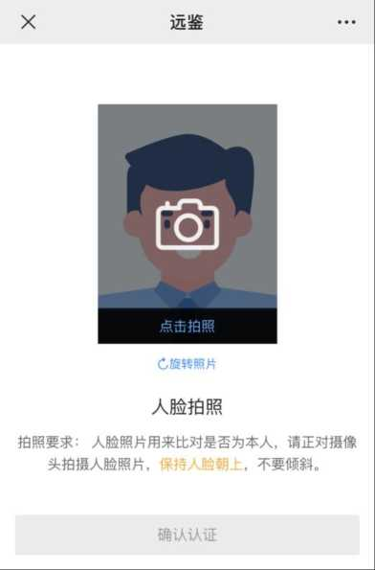

注意事项：某些型号的手机在拍摄时会将照片旋转 90 度，这可能会导致核验失败。此时，可以点击“旋转照片”按钮将照片旋转到正常方向后再进行核验。

1. 人脸核验通过后，将显示如下图所示界面。

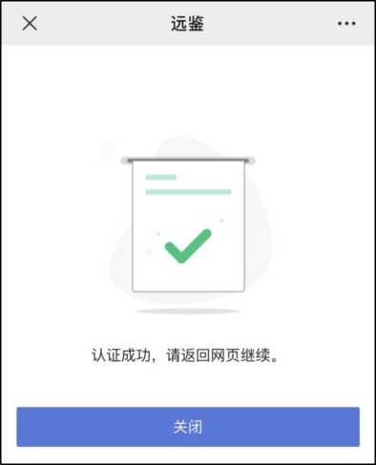

**3.2.5.2 非首次签到**

考生如果非首次签到，如之前已经参加过其它面试时，无需再次实名认证。在此情况 下，考生签到时只需要在网页上做人脸核验。

**3.2.6 等候面试**

签到成功后，考生需要等待。请考生根据页面提示信息查询本次面试的最终面试时间。

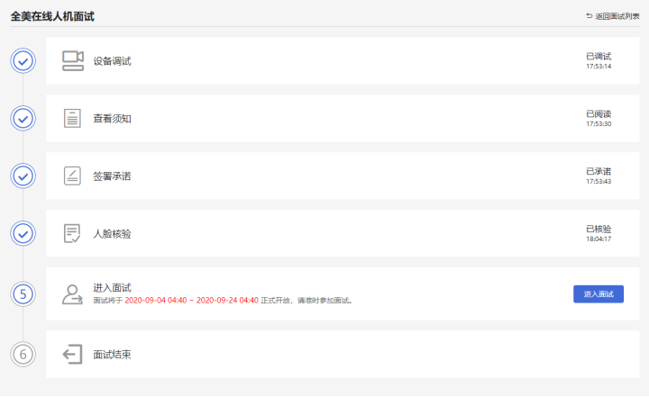

**3.2.7 进行面试**

在进入面试后，点击“开始答题”根据面试试题要求，回答面试试题。

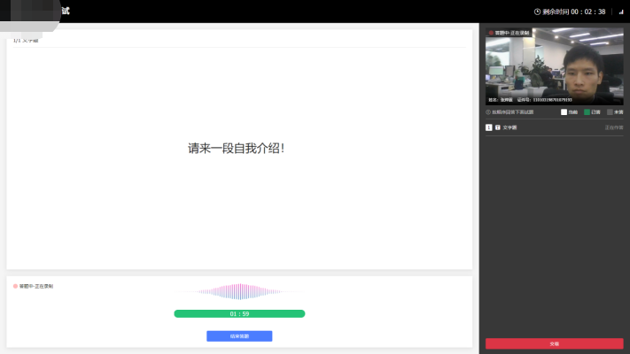

**3.2.8 结束面试**

在规定时间内，所有题目回答完毕的考生可点击 “结束答题”结束本次面试；超出规定时间的，系统会自动结束本次面试。结束后，考生将自动退出面试间。

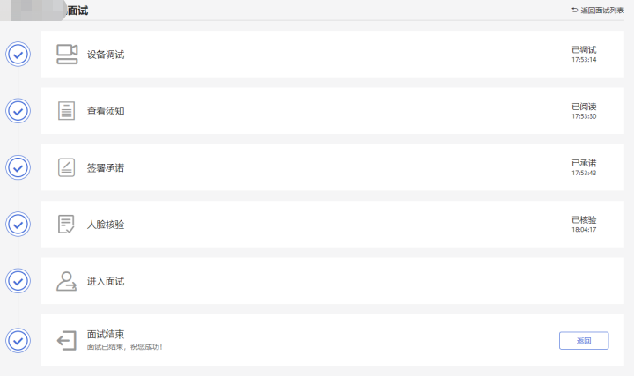

此时，返回“我的面试”列表将看到刚才参加的面试状态已变更为“面试结束”，本次面 试全部结束。

## （四）、常见问题

1.我能不能在面试前进行设备调试？

答：可以,可以使用谷歌浏览器打开面试系统,在登录页面上点击“调试设备”按钮进入设备调试界面,调试步骤具体参见上文。

2.调试环境与面试当天环境不一致可以吗？

答：不可以,必须确保调试环境与正式面试时的环境一致。

3.打开了摄像头，但一直无法看到画面，如何解决？

答：首先,请确保摄像头已连接,不建议使用外接的 USB 摄像头。在确保摄像头已连接后,若依然无法显示画面,可以使用QQ或视频会议软件中的视频功能进行测试,如果同样无法显示画面,则可能是摄像头坏了,或者摄像头未能正常安装,建议更换摄像头或者重新安装摄像头。

4.无法听到声音，如何解决？

答：首先需要确定已正确安装扬声器，如果未安装扬声器或声卡，请先安装或更换设备。其次需要确定没有静音或者音量已开到最大，如果静音或音量较小，请解除静音或调节音量到最大。

如果依然无法听到声音，可以使用浏览器打开视频网站（如优酷、腾讯视频、爱奇艺等）观看视频，如果同样无法听到声音，则可能是扬声器坏了，建议更换扬声器。

5.我的网络正常，能够打开网页，但网络检测结果是异常该如何解决？

答：能够使用浏览器打开网页，只能证明当前网络环境没有限制打开网页（80/443端口），但视频面试时需要使用其它端口。具体解决步骤参见上文。

6.我完成面试前的各项准备工作了，但是还无法进入面试，怎么办？

答：通常面试前 5-10 分钟才能进入面试间，如果时间未到是无法进入面试的，请耐心等待。

7.实名认证时一直无法通过，怎么办？

答：遇到此问题，请尽快联系客服。

8.我的电脑屏幕分辨率已达到要求，但依然无法正常显示网站内容，怎么办？

答：面试系统要求屏幕分辨率达到1200x600像素及其以上。如果已达到要求，还无法正常显示时，请检查显示区的缩放是否设置超过100%。设置缩放的步骤如下。

**Windows 7 操作系统**

1）点击"开始"菜单，打开"控制面板"。

2）点击"显示"或者点击"外观和个性化"，"显示"。

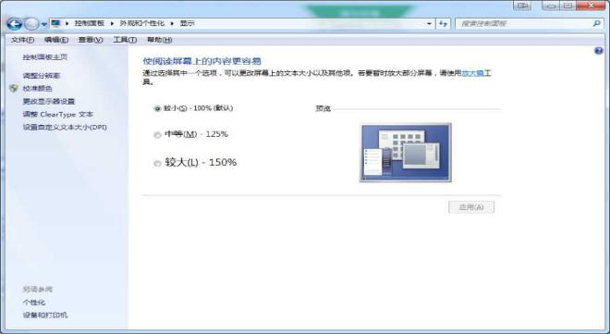

3） 将“放大或缩小文本和其他项目”-“使阅读屏幕上的内容更容易”设置为“较小-100%（默认）”。

**Windows 10操作系统**

1）点击"开始"菜单，打开"设置"。

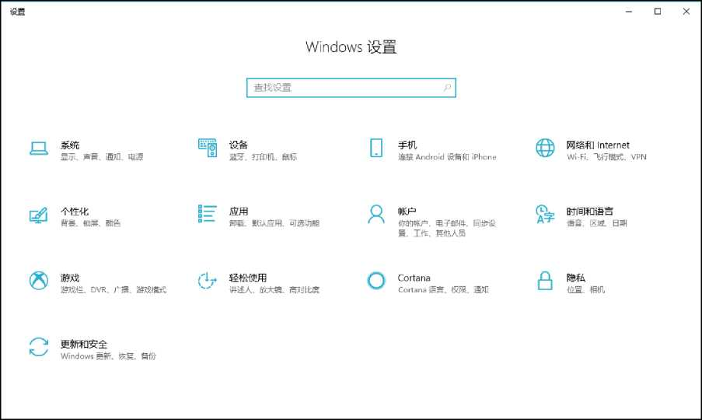

2)点击“系统”，点击左侧菜单“显示”。

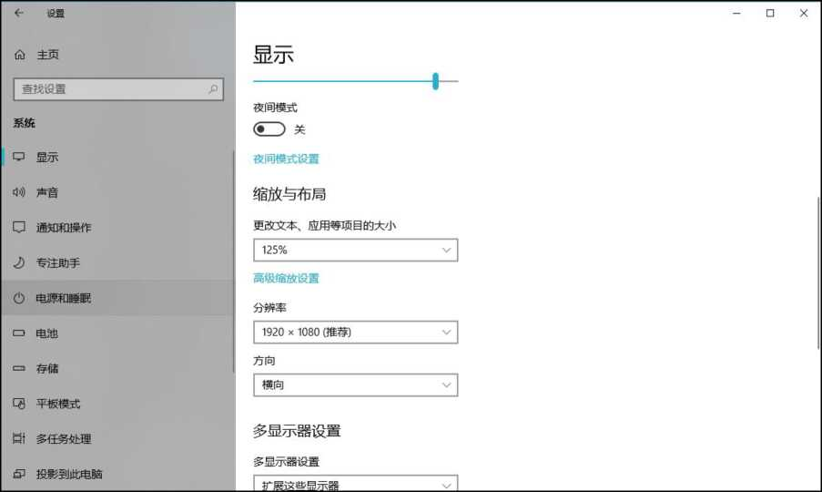

3)将“缩放与布局”-“更改文本、应用等项目的大小”设置为“100%”。